Interfaz o transferencia contable

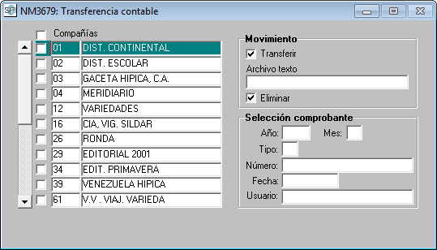

El compromiso con el cliente son varias cosas, inicialmente una opción que muestre la pantalla previa, seleccione un grupo una o mas empresas, indique si desea eliminar los movimientos.

Si se marca la transferencia se indica que se desea pasar los movimientos de la tabla nmm027 a la tabla zifi_regcont, según la especificación que se indica en el archivo Interf_SAP_SPI.xlsx

Si se marca eliminar, se debe eliminar los movimientos de la tabla nmm027, por supuesto luego de transferidos.

Si se indica nombre de archivo, es porque la transferecia debe ser enviada a un archivo .csv, de no colocarse nombre de archivo la información se debe transferir a la base de datos.

Selección de comprobante: Estos son criterios de filtros, si no se indica nada se debe transferir o eliminar toda la información, caso contrario de transferirse o eliminarse solo la información que cumpla con el criterio.

Notas importantes:

* Recuerda la base de datos origen es Oracle, y la base destino puede ser AS/400 o Sybase, en tal sentido se debe tener dos archivo de configuración (jdbc.properties).
* La lista de empresa por favor haz una vista de nombre sle$accounting_company, que sea una copia de la tabla sle_company

Por otro lado se requiere otra opción que ejecute un procedimiento (que te envío después), este procedimiento requiere unos parametrosntable

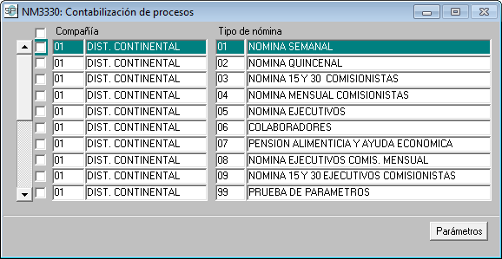

Este requerimiento, requiere unos parametetros, que además de la lista de empresas y nóminas, se tiene debe considerar la columnas selección , distribución y distribución por concepto, los otros parámetros no deben ser considerados

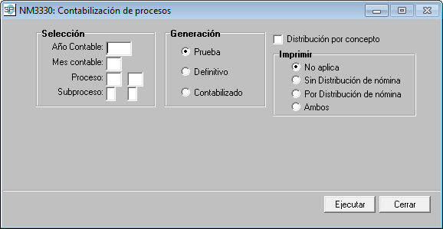

El procedimiento llena la tabla nmm027, para luego ejecutar la interfaz descrita en el primer punto.